**1) Регистрация всех членов команды**

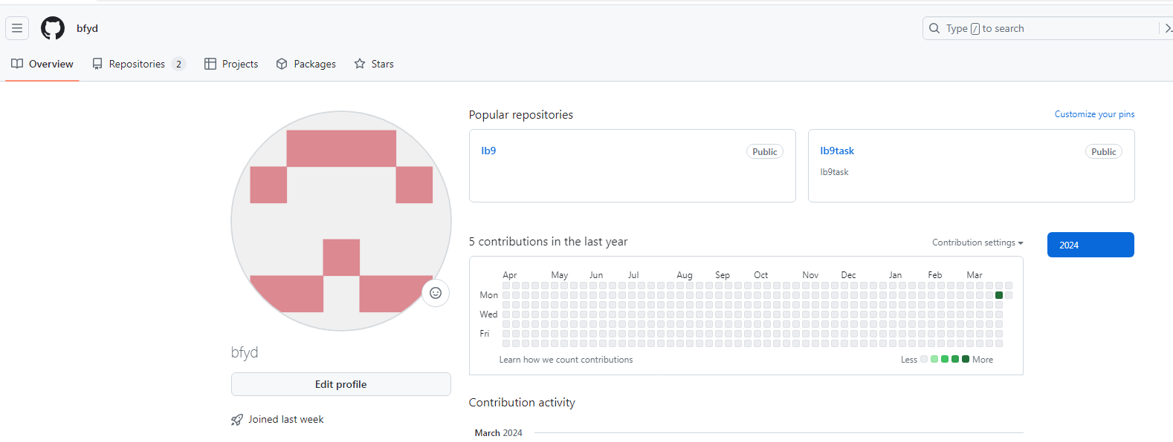

**2) Распределение ролей на проекте**

«студент №1» – bfyd

«студент №2» – zhigann

**3) Создание совместного репозитория (выполняет студент №1)**

**4) Выполнение задания**

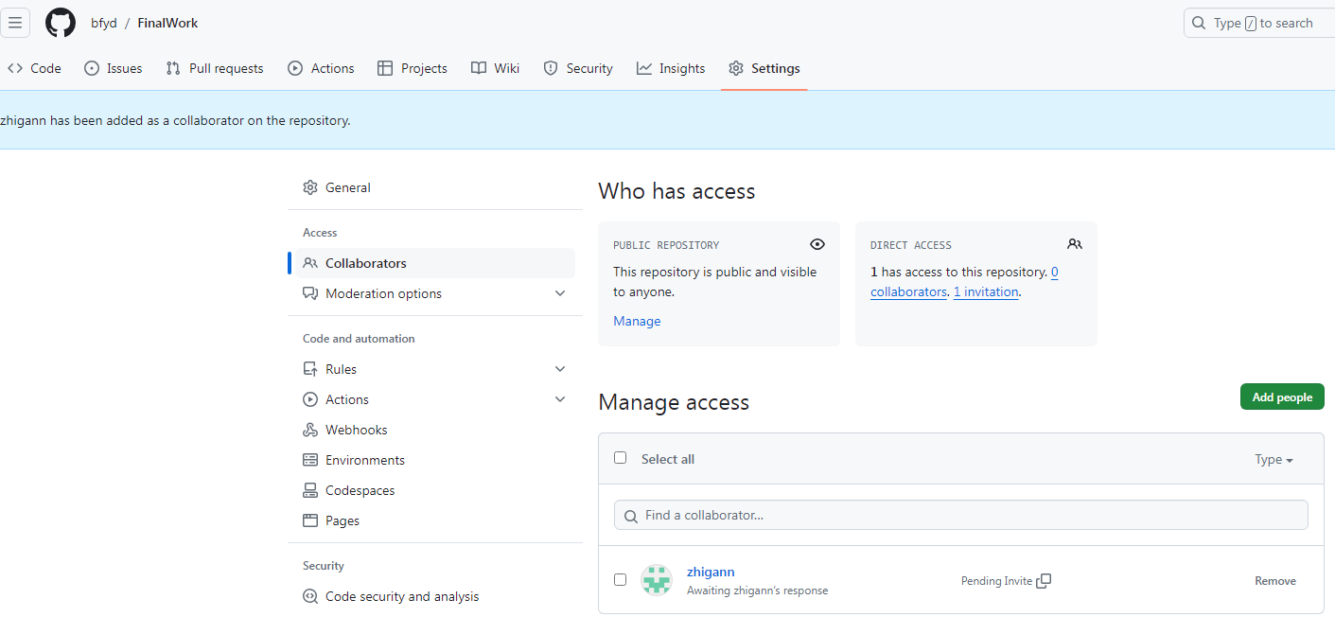

**Этап 1 (подготовительный).**

- создали локальный репозиторий и инициализировали его; связали созданный репозиторий с удаленным (FinalWork); - убедились в том, что привязка прошла успешно, выполнив соответствующую команду;

